一、填空题（30分=1分*30）10题/章

晶圆制备
  - 用来做芯片的高纯硅被称为（ 半导体级硅 ），英文简称（ GSG ），有时也被称为（ 电子级硅 ）。
  - 单晶硅生长常用（ CZ法 ）和（ 区熔法 ）两种生长方式，生长后的单晶硅被称为（ 硅锭 ）。
  - 晶圆的英文是（ wafer ），其常用的材料是（ 硅 ）和（ 锗 ）。
  - 晶圆制备的九个工艺步骤分别是（ 单晶生长 ）、整型、（ 切片 ）、磨片倒角、刻蚀、（ 抛光 ）、清洗、检查和包装。
  - 从半导体制造来讲，晶圆中用的最广的晶体平面的密勒符号是（ 100 ）、（110 ）和（111 ）。
  - CZ直拉法生长单晶硅是把（ 融化了的半导体级硅液体 ）变为（ 有正确晶向的 ）并且（ 被掺杂成p型或n型 ）的固体硅锭。
  - CZ直拉法的目的是（ 实现均匀掺杂的同时并且复制仔晶的结构，得到合适的硅锭直径并且限制杂质引入到硅中 ）。影响CZ直拉法的两个主要参数是（ 拉伸速率 ）和（ 晶体旋转速率 ）。
  - 晶圆制备中的整型处理包括（ 去掉两端 ）、（ 径向研磨 ）和（ 硅片定位边和定位槽 ）。
  - 制备半导体级硅的过程：1（ 制备工业硅 ）；2（ 生长硅单晶 ）；3（ 提纯）。

氧化
  - 二氧化硅按结构可分为（ ）和（ ）或（ ）。
  - 热氧化工艺的基本设备有三种：（ 卧式炉 ）、（ 立式炉 ）和（ 快速热处理炉 ）。
  - 根据氧化剂的不同，热氧化可分为（ 干氧氧化 ）、（ 湿氧氧化 ）和（ 水汽氧化 ）。
  - 用于热工艺的立式炉的主要控制系统分为五部分：（ 工艺腔 ）、（ 硅片传输系统 ）、气体分配系统、尾气系统和（ 温控系统 ）。
  - 选择性氧化常见的有（ 局部氧化 ）和（ 浅槽隔离 ），其英语缩略语分别为LOCOS和（ STI ）。
  - 列出热氧化物在硅片制造的4种用途：（ 掺杂阻挡 ）、（ 表面钝化 ）、场氧化层和（ 金属层间介质 ）。
  - 可在高温设备中进行的五种工艺分别是（ 氧化 ）、（ 扩散 ）、（ ）、退火和合金。
  - 硅片上的氧化物主要通过（ 热生长 ）和（ 淀积 ）的方法产生，由于硅片表面非常平整，使得产生的氧化物主要为层状结构，所以又称为（ 薄膜 ）。
  - 热氧化的目标是按照（ ）要求生长（ ）、（ ）的二氧化硅薄膜。
  - 立式炉的工艺腔或炉管是对硅片加热的场所，它由垂直的（ 石英工艺腔 ）、（ 加热器 ）和（ 石英舟 ）组成。

淀积
  - 目前常用的CVD系统有：（ APCVD ）、（ LPCVD ）和（ PECVD ）。
  - 淀积膜的过程有三个不同的阶段。第一步是（ 晶核形成 ），第二步是（ 聚焦成束 ），第三步是（ 汇聚成膜 ）。
  - 缩略语PECVD、LPCVD、HDPCVD和APCVD的中文名称分别是（ 等离子体增强化学气相淀积 ）、（ 低压化学气相淀积 ）、高密度等离子体化学气相淀积、和（ 常压化学气相淀积 ）。
  - 在外延工艺中，如果膜和衬底材料（ 相同 ），例如硅衬底上长硅膜，这样的膜生长称为（ 同质外延 ）；反之，膜和衬底材料不一致的情况，例如硅衬底上长氧化铝，则称为（ 异质外延 ）。
  - 如果淀积的膜在台阶上过度地变薄，就容易导致高的（ 膜应力 ）、（ 电短路 ）或者在器件中产生不希望的（ 诱生电荷 ）。
  - 深宽比定义为间隙得深度和宽度得比值。高的深宽比的典型值大于（ ）。高深宽比的间隙使得难于淀积形成厚度均匀的膜，并且会产生（ ）和（ ）。
  - 化学气相淀积是通过（ ）的化学反应在硅片表面淀积一层（ ）的工艺。硅片表面及其邻近的区域被（ ）来向反应系统提供附加的能量。
  - 化学气相淀积的基本方面包括：（ ）；（ ）；（ ）。
  - 在半导体产业界第一种类型的CVD是（ ），其发生在（ ）区域，在任何给定的时间，在硅片表面（ ）的气体分子供发生反应。
  - HDPCVD工艺使用同步淀积和刻蚀作用，其表面反应分为：（ ）、（ ）、（ ）、热中性CVD和反射。

金属化
  - 金属按其在集成电路工艺中所起的作用，可划分为三大类：（ ）、（ ）和（ ）。
  - 气体直流辉光放电分为四个区，分别是：无光放电区、汤生放电区、辉光放电区和电弧放电区。其中辉光放电区包括前期辉光放电区、（ ）和（ ），则溅射区域选择在（ ）。
  - 溅射现象是在（ ）中观察到的，集成电路工艺中利用它主要用来（ ），还可以用来（ ）。
  - 对芯片互连的金属和金属合金来说，它所必备一些要求是：（ 导电率 ）、高黏附性、（ 淀积 ）、（ 平坦化 ）、可靠性、抗腐蚀性、应力等。
  - 在半导体制造业中，最早的互连金属是（ 铝 ），在硅片制造业中最普通的互连金属是（ 铝 ），即将取代它的金属材料是（ 铜 ）。
  - 写出三种半导体制造业的金属和合金（ Al ）、（ Cu ）和（ 铝铜合金 ）。
  - 阻挡层金属是一类具有（ 高熔点 ）的难熔金属，金属铝和铜的阻挡层金属分别是（W ）和（ W ）。
  - 多层金属化是指用来（ ）硅片上高密度堆积器件的那些（ ）和（ ）。
  - 被用于传统和双大马士革金属化的不同金属淀积系统是：（ ）、（ ）、（ ）和铜电镀。
  - 溅射主要是一个（ ）过程，而非化学过程。在溅射过程中，（ ）撞击具有高纯度的靶材料固体平板，按物理过程撞击出原子。这些被撞击出的原子穿过（ ），最后淀积在硅片上。

平坦化
  - 缩略语PSG、BPSG、FSG的中文名称分别是（ ）、（ ）和（ ）。
  - 列举硅片制造中用到CMP的几个例子：（ ）、LI氧化硅抛光、（ ）、（ ）、钨塞抛光和双大马士革铜抛光。
  - 终点检测是指（ CMP设备 ）的一种检测到平坦化工艺把材料磨到一个正确厚度的能力。两种最常用的原位终点检测技术是（ 电机电流终点检测 ）和（ 光学终点检测 ）。
  - 硅片平坦化的四种类型分别是（ 平滑 ）、部分平坦化、（ 局部平坦化 ）和（ 全局平坦化 ）。
  - 20世纪80年代后期，（ ）开发了化学机械平坦化的（ ），简称（ ），并将其用于制造工艺中对半导体硅片的平坦化。
  - 传统的平坦化技术有（ ）、（ ）和（ ）。
  - CMP是一种表面（ 全局平坦化 ）的技术，它通过硅片和一个抛光头之间的相对运动来平坦化硅片表面，在硅片和抛光头之间有（ 磨料 ），并同时施加（ 压力 ）。
  - 磨料是精细研磨颗粒和化学品的混合物，在（ ）中用来磨掉硅片表面的特殊材料。常用的有（ ）、金属钨磨料、（ ）和特殊应用磨料。
  - 有两种CPM机理可以解释是如何进行硅片表面平坦化的：一种是表面材料与磨料发生化学反应生成一层容易去除的表面层，属于（ ）；另一种是（ ），属于（ ）。
  - 反刻属于（ ）的一种，表面起伏可以用一层厚的介质或其他材料作为平坦化的牺牲层，这一层牺牲材料填充（ ），然后用（ ）技术来刻蚀这一牺牲层，通过用比低处快的刻蚀速率刻蚀掉高处的图形来使表面的平坦化。

光刻
  - 现代光刻设备以光学光刻为基础，基本包括：（ ）、光学系统、（ ）、对准系统和（ ）。
  - 光刻包括两种基本的工艺类型：负性光刻和（ 正性光刻 ），两者的主要区别是所用光刻胶的种类不同，前者是（ 负性光刻胶 ），后者是（ 正性光刻胶 ）。
  - 写出下列光学光刻中光源波长的名称：436nmG线、405nm（ ）、365nmI线、248nm（ ）、193nm深紫外、157nm（ ）。
  - 光学光刻中，把与掩膜版上图形（ ）的图形复制到硅片表面的光刻是（ ）性光刻；把与掩膜版上相同的图形复制到硅片表面的光刻是（ ）性光刻。
  - 有光刻胶覆盖硅片的三个生产区域分别为（ ）、（ ）和（ ）。
  - I线光刻胶的4种成分分别是（ ）、（ ）、（ ）和添加剂。
  - 对准标记主要有四种：一是（ ），二是（ ），三是精对准，四是（ ）。
  - 光刻使用（ ）材料和可控制的曝光在硅片表面形成三维图形，光刻过程的其它说法是（ ）、光刻、掩膜和（ ）。
  - 对于半导体微光刻技术，在硅片表面涂上（ ）来得到一层均匀覆盖层最常用的方法是旋转涂胶，其有4个步骤：（ ）、旋转铺开、旋转甩掉和（ ）。
  - 光学光刻的关键设备是光刻机，其有三个基本目标：（使硅片表面和石英掩膜版对准并聚焦，包括图形）；（通过对光刻胶曝光，把高分辨率的投影掩膜版上图形复制到硅片上）；（在单位时间内生产出足够多的符合产品质量规格的硅片）。

刻蚀
  - 在半导体制造工艺中有两种基本的刻蚀工艺：（ ）和（ ）。前者是（ ）尺寸下刻蚀器件的最主要方法，后者一般只是用在大于3微米的情况下。
  - 干法刻蚀按材料分类，主要有三种：（ ）、（ ）和（ ）。
  - 在干法刻蚀中发生刻蚀反应的三种方法是（ 化学作用 ）、（ 物理作用 ）和（ 化学作用与物理作用混合 ）。
  - 随着铜布线中大马士革工艺的引入，金属化工艺变成刻蚀（ 介质 ）以形成一个凹槽，然后淀积（ 金属 ）来覆盖其上的图形，再利用（ CMP ）把铜平坦化至ILD的高度。
  - 刻蚀是用（ 化学方法 ）或（ 物理方法 ）有选择地从硅片表面去除不需要材料的工艺过程，其基本目标是（ 在涂胶的硅片上正确地复制掩膜图形 ）。
  - 刻蚀剖面指的是（ 被刻蚀图形的侧壁形状 ），有两种基本的刻蚀剖面：（ 各向同性 ）刻蚀剖面和（ 各向异性 ）刻蚀剖面。
  - 一个等离子体干法刻蚀系统的基本部件包括：（ ）、（ ）、气体流量控制系统和（ ）。
  - 在刻蚀中用到大量的化学气体，通常用氟刻蚀（ ）；用氯和氟刻蚀（ ）；用氯、氟和溴刻蚀硅；用氧去除（ ）。
  - 刻蚀有9个重要参数：（ ）、（ ）、刻蚀偏差、（ ）、均匀性、残留物、聚合物形成、等离子体诱导损伤和颗粒污染。
  - 钨的反刻是制作（ ）工艺中的步骤，具有两步：第一步是（ ）；第二步是（ ）。

扩散
  - 本征硅的晶体结构由硅的（ ）形成，导电性能很差，只有当硅中加入少量的杂质，使其结构和（ ）发生改变时，硅才成为一种有用的半导体，这一过程称为（ ）。
  - 集成电路制造中掺杂类工艺有（ ）和（ ）两种，其中（ ）是最重要的掺杂方法。
  - 掺杂被广泛应用于硅片制作的全过程，硅芯片需要掺杂（ ）和VA族的杂质，其中硅片中掺入磷原子形成（ ）硅片，掺入硼原子形成（ ）硅片。
  - 扩散是物质的一个基本性质，分为三种形态：（ 气相 ）扩散、（ 液相 ）扩散和（ 固相 ）扩散。
  - 杂质在硅晶体中的扩散机制主要有两种，分别是（ 间隙式扩散机制 ）扩散和（ 替代式扩散机制 ）扩散。杂质只有在成为硅晶格结构的一部分，即（ 激活杂质后 ），才有助于形成半导体硅。
  - 扩散是物质的一个基本性质，描述了（ 一种物质在另一种物质中的运动 ）的情况。其发生有两个必要条件：（一种材料的浓度必须高于另一种材料的浓度 ）和（ 系统内必须有足够的能量使高浓度的材料进入或通过另一种材料 ）。
  - 集成电路制造中掺杂类工艺有（ 热扩散 ）和（ 离子注入 ）两种。在目前生产中，扩散方式主要有两种：恒定表面源扩散和（ ）。
  - 硅中固态杂质的热扩散需要三个步骤：（ 预淀积 ）、（ 推进 ）和（ 激活 ）。
  - 热扩散利用（ 高温 ）驱动杂质穿过硅的晶体结构，这种方法受到（ 时间 ）和（温度 ）的影响。
  - 硅掺杂是制备半导体器件中（ ）的基础。其中pn结就是富含（ IIIA族杂质 ）的N型区域和富含（ VA族杂质 ）的P型区域的分界处。

离子注入
  - 注入离子的能量可以分为三个区域：一是（ ），二是（ ），三是（ ）。
  - 控制沟道效应的方法：（ ）；（ ）；（ ）和使用质量较大的原子。
  - 离子注入机的扫描系统有四种类型，分别为（ ）、（ ）、（ ）和平行扫描。
  - 离子注入机的目标是形成在（ ）都纯净的离子束。聚束离子束通常很小，必须通过扫描覆盖整个硅片 。扫描方式有两种，分别是（ ）和（ ）。
  - 离子束轰击硅片的能量转化为热，导致硅片温度升高。如果温度超过100摄氏度，（ ）就会起泡脱落，在去胶时就难清洗干净。常采用两种技术（ ）和（ ）来冷却硅片。
  - 离子注入是一种灵活的工艺，必须满足严格的芯片设计和生产要求。其两个重要参数是（ ），即（ ）和（ ），即离子注入过程中，离子穿入硅片的总距离。
  - 最常用的杂质源物质有（ ）、（ ）、（ ）和AsH₃等气体。
  - 离子注入设备包含6个部分：（ ）、引出电极、离子分析器、（ ）、扫描系统和（ ）。
  - 离子注入工艺在（ ）内进行，亚0.25微米工艺的注入过程有两个主要的目标：（ ）；（ ）。
  - 离子注入是一种向硅衬底中引入（ ）的杂质，以改变其（ ）的方法，它是一个物理过程，即不发生（ ）。

工艺集成
  - 芯片硅片制造厂可以分为6个独立的生产区：扩散区、（ 光刻区 ）、刻蚀区、（ 注入区 ）、（ 薄膜区 ）和抛光区。
  - 集成电路的发展时代分为：（ 小规模集成电路SSI ）、中规模集成电路MSI、（ 大规模集成电路LSI ）、超大规模集成电路VLSI、（ 甚大规模集成电路 ULSI ）。
  - 集成电路的制造分为五个阶段，分别为（ 硅片制造备 ）、（ 硅片制造 ）、硅片测试和拣选、（ 装配和封装 ）、终测。
  - 制造电子器件的基本半导体材料是圆形单晶薄片，称为硅片或（ 硅衬底 ）。在硅片制造厂，由硅片生产的半导体产品，又被称为（ 微芯片 ）或（芯片 ）。
  - 原氧化生长的三种作用是：1、（ ）；2、（ ）；3、（ ）。
  - 浅槽隔离工艺的主要工艺步骤是：1、（ ）；2、氮化物淀积；3（ ）；4（ ）。
  - 扩散区一般是认为是进行高温工艺及薄膜淀积的区域。主要设备是高温扩散炉，其能完成（ ）、扩散、（ ）、（ ）以及合金等多种工艺流程。
  - 光刻区位于硅片厂的中心，经过光刻处理的硅片只流入两个区，因此只有三个区会处理涂胶的硅片，它们是（ ）、（ ）和（ ）。
  - 制作通孔1的主要工艺步骤是：1、（ 第一层层间介质氧化物淀积 ）；2、（ 氧化物磨抛 ）；3、（ 第十层掩模、第一层层间介质刻蚀 ）。
  - 制作钨塞1的主要工艺步骤是：1、（ 钛淀积阻挡层 ）；2、（ 氮化钛淀积 ）；3、（ 钨淀积 ）；4、磨抛钨。
二、判断题（10分=1分*10）10题/章

晶圆制备
        - 半导体级硅的纯度为99.9999999%。（ √）
        - 冶金级硅的纯度为98%。（ √ ）
        - 西门子工艺生产的硅没有按照希望的晶体顺序排列原子。（ √ ）
        - 对半导体制造来讲，硅片中用得最广的晶体平面是（100）、（110）和（111）。（ √ ）
        - CZ直拉法是按照在20世纪90年代初期它的发明者的名字来命名的。（ √ ）
        - 用来制造MOS器件最常用的是（100）面的硅片，这是因为（100）面的表面状态更有利于控制MOS器件开态和关态所要求的阈值电压。（√ ）
        - （111）面的原子密度更大，所以更易生长，成本最低，所以经常用于双极器件。（√ ）
        - 区熔法是20世纪50年代发展起来的，能生产到目前为止最纯的硅单晶，含氧量非常少。（ √ ）
        - 85%以上的单晶硅是采用CZ直拉法生长出来的。（ √ ）
        - 成品率是指在一片晶圆上所有芯片中好芯片所占的百分比。（ √）

氧化
        - 当硅片暴露在空气中时，会立刻生成一层无定形的氧化硅薄膜。（ √）
        - 暴露在高温的氧气氛围中，硅片上能生长出氧化硅。生长一词表示这个过程实际是消耗了硅片上的硅材料。（ √ ）
        - 二氧化硅是一种介质材料，不导电。（ √ ）
        - 硅上的自然氧化层并不是一种必需的氧化材料，在随后的工艺中要清洗 去除。（ √）
        - 栅氧一般通过热生长获得。（ √ ）
        - 虽然直至今日我们仍普遍采用扩散区一词，但是硅片制造中已不再用杂质扩散来制作pn结，取而代之的是离子注入。（√）
        - 氧化物有两个生长阶段来描述，分别是线性阶段和抛物线阶段。（√ ）
        - 传统的0.25μm工艺以上的器件隔离方法是硅的局部氧化。（ √）
        - 用于亚0.25μm工艺的选择性氧化的主要技术是浅槽隔离。（√ ）
        - 快速热处理是一种小型的快速加热系统，带有辐射热和冷却源，通常一次处理一片硅片。（ √ ）

淀积
        - CVD是利用某种物理过程，例如蒸发或者溅射现象实现物质的转移，即原子或分子由源转移到衬底（硅）表面上，并淀积成薄膜。（ × ）
        - 高阻衬底材料上生长低阻外延层的工艺称为正向外延。（ ×）
        - LPCVD反应是受气体质量传输速度限制的。（ √）
        - 外延就是在单晶衬底上淀积一层薄的单晶层，即外延层。（√ ）
        - 在半导体产业界第一种类型的CVD是APCVD。（ √ ）
        - 外延就是在单晶衬底上淀积一层薄的单晶层，分为同质外延和异质外延两大类。（ √ ）
        - CVD反应器的冷壁反应器只加热硅片和硅片支持物。（ √ ）冷壁反应器通常只对衬底加热，
        - APCVD反应器中的硅片通常是平放在一个平面上。（ √ ）
        - 与APCVD相比，LPCVD有更低的成本、更高的产量以及更好的膜性能，因此应用更为广泛。 （ √ ）
        - LPCVD紧随PECVD的发展而发展。由660℃降为450℃，采用增强的等离子体，增加淀积能量，即低压和低温。（ ×）

金属化
        - 接触是指硅芯片内的器件与第一层金属层之间在硅表面的连接。（ √ ）
        - 大马士革工艺来源于一种类似精制的镶嵌首饰或艺术品的图案。（ √ ）
        - 蒸发最大的缺点是不能产生均匀的台阶覆盖，但是可以比较容易的调整淀积合金的组分。（ × ）很难调整淀积合金的组分
        - 大马士革工艺的重点在于介质的刻蚀而不是金属的刻蚀。（√ ）
        - 接触是由导电材料如铝、多晶硅或铜制成的连线将电信号传输到芯片的不同部分。（ × ）
        - 多层金属化指用来连接硅片上高密度堆积器件的那些金属层。（ × ）
        - 阻挡层金属是淀积金属或金属塞，其作用是增加上下层材料的附着。（× ）
        - 关键层是指那些线条宽度被刻蚀为器件特征尺寸的金属层。（√ ）
        - 传统互连金属线的材料是铝，即将取代它的金属材料是铜。（ ×）
        - 溅射是个化学过程，而非物理过程。（ × ）

平坦化
        - 表面起伏的硅片进行平坦化处理，主要采用将低处填平的方法。（ × ）
        - 化学机械平坦化，简称CMP，它是一种表面全局平坦化技术。（ √ ）
        - 平滑是一种平坦化类型，它只能使台阶角度圆滑和侧壁倾斜，但高度没有显著变化。（ √ ）
        - 反刻是一种传统的平坦化技术，它能够实现全局平坦化。（ × ）
        - 电机电流终点检测不适合用作层间介质的化学机械平坦化。（√ ）
        - 在CMP设备中被广泛采用的终点检测方法是光学干涉终点检测。（ √）
        - CMP带来的一个显著的质量问题是表面微擦痕。小而难以发现的微擦痕导致淀积的金属中存在隐藏区，可能引起同一层金属之间的断路。（ √）
        - 20世纪90年代初期使用的第一台CMP设备是用样片估计抛光时间来进行终点检测的。（ √ ）
        - 旋涂膜层是一种传统的平坦化技术，在0.35μm及以上器件的制造中常普遍应用于平坦化和填充缝隙。（√ ）
        - 没有CMP，就不可能生产甚大规模集成电路芯片。（ × ）

光刻
        - 最早应用在半导体光刻工艺中的光刻胶是正性光刻胶。（ ×）
        - 步进光刻机的三个基本目标是对准聚焦、曝光和合格产量。（ ×）
        - 光刻区使用黄色荧光灯照明的原因是，光刻胶只对特定波长的光线敏感，例如深紫外线和白光，而对黄光不敏感。（ √）
        - 曝光后烘焙，简称后烘，其对传统I线光刻胶是必需的。（ √ ）
        - 对正性光刻来说，剩余不可溶解的光刻胶是掩膜版图案的准确复制。（√ ）
        - 芯片上的物理尺寸特征被称为关键尺寸，即CD。（ √）
        - 光刻的本质是把电路结构复制到以后要进行刻蚀和离子注入的硅片上。（ √ ）
        - 有光刻胶覆盖硅片的三个生产区域分别为光刻区、刻蚀区和扩散区。（ √）
        - 投影掩膜版上的图形是由金属钽所形成的。（ × ）铬
        - 光刻是集成电路制造工艺发展的驱动力。（ √）

刻蚀
        - 各向异性的刻蚀剖面是在所有方向上（横向和垂直方向）以相同的刻蚀速率进行刻蚀。（ × ）
        - 干法刻蚀是亚微米尺寸下刻蚀器件的最主要方法，湿法腐蚀一般只是用在尺寸较大的情况下刻蚀器件，例如大于3微米。（√ ）
        - 不正确的刻蚀将导致硅片报废，给硅片制造公司带来损失。（ √ ）
        - 对于大马士革工艺，重点是在于金属的刻蚀而不是介质的刻蚀。（× ）
        - 刻蚀速率通常正比于刻蚀剂的浓度。（ √ ）
        - 刻蚀的高选择比意味着只刻除 想要刻去的那一层材料。（√ ）
        - 在半导体生产中，湿法腐蚀是最主要的用来去除表面材料的刻蚀方法。（ ×）
        - 在刻蚀中用到大量的化学气体，通常用氟刻蚀二氧化硅。（ √）
        - 与干法刻蚀相比，湿法腐蚀的好处在于对下层材料具有高的选择比，对器件不会带来等离子体损伤，并且设备简单。（ √ ）
        - 高密度等离子体刻蚀机是为亚0.25微米图形尺寸而开发的最重要的干法刻蚀系统。（ √）

扩散
        - 在晶片制造中，有两种方法可以向硅片中引入杂质元素，即热扩散和离子注入。（√ ）
        - 晶体管的源漏区的掺杂采用自对准技术，一次掺杂成功。（√ ）
        - 在硅中固态杂质的热扩散需要三个步骤：预淀积、推进和激活。（ √）
        - 纯净的半导体是一种有用的半导体。（ × ）
        - CD越小，源漏结的掺杂区越深。（√ ）
        - 掺杂的杂质和沾污的杂质是一样的效果。（ × ）
        - 扩散率越大，杂质在硅片中的移动速度就越大。（√ ）
        - 扩散运动是各向同性的。（ × ）水分子扩散的各向异性
        - 硅中的杂质只有一部分被真正激活，并提供用于导电的电子或空穴（大约3%~5%），大多数杂质仍然处在间隙位置，没有被电学激活。（√ ）
        - 热扩散中的横向扩散通常是纵向结深的75%~85%。先进的MOS电路不希望发生横向扩散，因为它会导致沟道长度的减小，影响器件的集成度和性能。（ √）

离子注入
        - 离子注入会将原子撞击出晶格结构而损伤硅片晶格，高温退火过程能使硅片中的损伤部分或绝大部分得到消除，掺入的杂质也能得到一定比例的电激活。（√ ）
        - 离子注入中静电扫描的主要缺点是离子束不能垂直轰击硅片，会导致光刻材料的阴影效应，阻碍离子束的注入。（ √ ）
        - P是VA族元素，其掺杂形成的半导体是P型半导体。（ √ ）
        - 硼是VA族元素，其掺杂形成的半导体是P型半导体。（ × ）
        - 离子注入是唯一能够精确控制掺杂的手段。（ √ ）
        - 离子注入是一个物理过程，不发生化学反应。（ √）
        - 离子注入物质必须以带电粒子束或离子束的形式存在。（ √）
        - 离子注入的缺点之一是注入设备的复杂性。（ √ ）
        - 离子注入能够重复控制杂质的浓度和深度，因而在几乎所有应用中都优于扩散。（ ×）
        - 离子注入中高能量意味着注入硅片更深处，低能量则用于超浅结注入。 （ √）

工艺集成
        - CMOS反相器电路的功效产生于输入信号为零的转换器。（ √ ）
        - CD是指硅片上的最小特征尺寸。（ √ ）
        - 集成电路制造就是在硅片上执行一系列复杂的化学或者物理操作。简而言之，这些操作可以分为四大基本类：薄膜制作、刻印、刻蚀和掺杂。（ √ ）
        - 人员持续不断地进出净化间，是净化间沾污的最大来源。（ √）
        - 硅片制造厂可分为六个独立的区域，各个区域的照明都采用同一种光源以达到标准化。（ × ）
        - 世界上第一块集成电路是用硅半导体材料作为衬底制造的。（ × ）
        - 集成电路是由Kilby和Noyce两人于1959年分别发明，并共享集成电路的专利。 （ √）
        - 侧墙用来环绕多晶硅栅，防止更大剂量的源漏注入过于接近沟道以致可能发生源漏穿通。（√ ）
        - 多晶硅栅的宽度通常是整个硅片上最关键的CD线宽。（√ ）
        - 大马士革工艺的名字来源于几千年前叙利亚大马士革的一位艺术家发明的一种技术。（ √ ）
三、简答题（30分=6分*5）5题/章

晶圆制备
- 常用的半导体材料为何选择硅？（6分）
（1）硅的丰裕度。硅是地球上第二丰富的元素，占地壳成分的25%；经合理加工，硅能够提纯到半导体制造所需的足够高的纯度而消耗更低的成本；
（2）更高的熔化温度允许更宽的工艺容限。硅1412℃>锗937℃
（3）更宽的工作温度。用硅制造的半导体件可以用于比锗更宽的温度范围，增加了半导体的应用范围和可靠性；
（4）氧化硅的自然生成。氧化硅是一种高质量、稳定的电绝缘材料，而且能充当优质的化学阻挡层以保护硅不受外部沾污；氧化硅具有与硅类似的机械特性，允许高温工艺而不会产生过度的硅片翘曲；
- 写出用硅石制备半导体级硅的过程。（6分）
西门子法。
- 晶圆的英文是什么？简述晶圆制备的九个工艺步骤。（6分）
Wafer。
- 单晶硅生长: 晶体生长是把半导体级硅的多晶硅块转换成一块大的单晶硅。生长后的单晶硅被称为硅锭。可用CZ法或区熔法。
- 整型。去掉两端，径向研磨，硅片定位边或定位槽。
- 切片。对200mm及以上硅片而言，一般使用内圆切割机；对300mm硅片来讲都使用线锯。
- 磨片和倒角。切片完成后，传统上要进行双面的机械磨片以去除切片时留下的损伤，达到硅片两面高度的平行及平坦。硅片边缘抛光修整，又叫倒角，可使硅片边缘获得平滑的半径周线。
- 刻蚀。在刻蚀工艺中，通常要腐蚀掉硅片表面约20微米的硅以保证所有的损伤都被去掉。
- 抛光。也叫化学机械平坦化（CMP），它的目标是高平整度的光滑表面。抛光分为单面抛光和双面抛光。
- 清洗。半导体硅片必须被清洗使得在发给芯片制造厂之前达到超净的洁净状态。
- 硅片评估。
- 包装。
- 写出下列晶圆的晶向和导电类型。（6分）
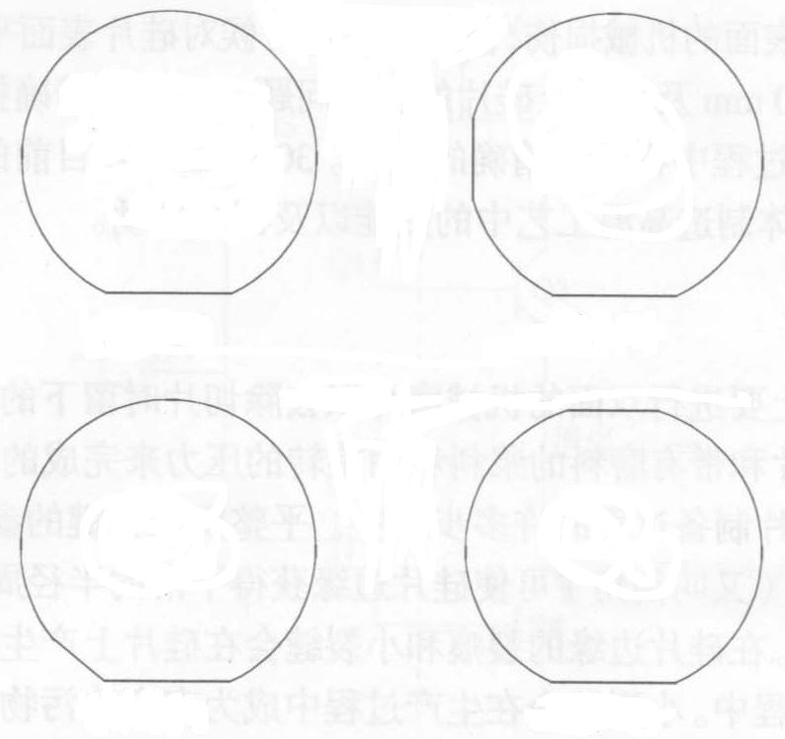
- 硅锭直径从20世纪50年代初期的不到25mm增加到现在的300mm甚至更大，其原因是什么？（6分）
- 更大直径硅片有更大的表面积做芯片，能够减少硅片的浪费。
- 每个硅片上有更多的芯片，每块芯片的加工和处理时间减少，导致设备生产效率变高。
- 在硅片边缘的芯片减少了，转化为更高的生产成品率。
- 在同一工艺过程中有更多芯片，所以在一块芯片一块芯片的处理过程中，设备的重复利用率提高了。

氧化
- 以二氧化硅为例来解释选择扩散的概念。（6分）

- 描述生长氧化层和淀积氧化层以及两者的区别？（6分）

- 列举集成电路工艺里氧化物的六种应用。（6分）

- 列出干氧氧化和湿氧氧化的化学反应式及其各自的特点。（6分）

- 立式炉出现的主要原因，其主要控制系统分为哪五个部分？（6分）
- 立式炉更易于自动化、可改善操作者的安全以及减少颗粒污染。与卧式炉相比可更好地控制温度和均匀性。
- 工艺腔，硅片传输系统，气体分配系统，尾气系统，温控系统。
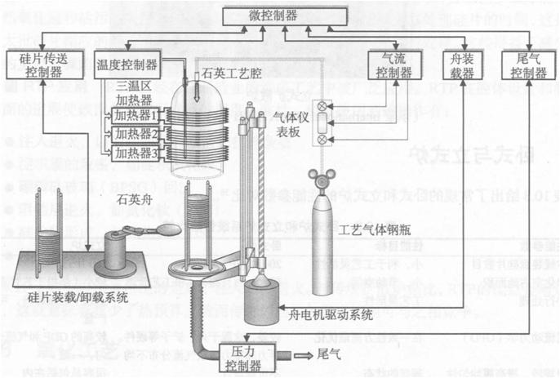

淀积
- 名词解释CVD（6分）

- 列举淀积的6种主要技术。（6分）

- 化学气相淀积的英文简称？其过程有哪5种基本的反应？并简要描述5种反应。（6分）

- 在硅片加工中可以接受的膜必须具备需要的膜特性，试列出其中6种特性。（6分）

- 在MOS器件中，为什么用掺杂的多晶硅作为栅电极？（6分）

金属化
- 阐述蒸发法淀积合金薄膜的过程，并说明这种方法的局限性？（6分）

- 简述真空蒸发法制备薄膜的过程。（6分）

- 解释铝/硅接触中的尖楔现象，并写出改进方法？（6分）

- 解释铝已被选择作为微芯片互连金属的原因。（6分）

- 解释下列名词：多层金属化、互连和接触。（6分）

平坦化
- 名词解释：CMP。（6分）

- 什么是终点检测？现在最常用的原位终点检测有哪些？（6分）

- 名词解释：反刻。（6分）

- 名词解释：玻璃回流（6分）

- 名词解释：旋涂膜层。（6分）

光刻
- 半导体制造行业的光刻设备分为几代？写出它们的名称。（6分）

- 试写出光刻工艺的基本步骤。（6分）
（1）气相成底膜； （2）旋转涂胶； （3）软烘 ； （4）对准和曝光；
（ 5）曝光后烘焙(PEB)； （6） 显影； （7）坚膜烘焙； （8）显影检查。

- 已知曝光的波长λ为365nm，光学系统的数值孔径NA为0.60，则该光学系统的焦深DOF为多少？（6分）
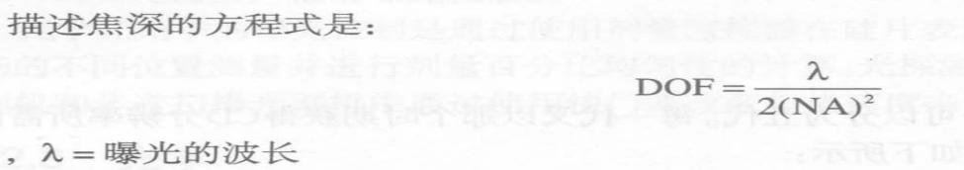
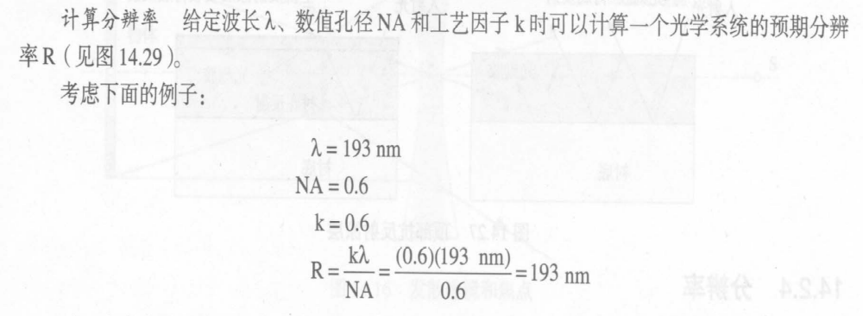
- 分别描述投影掩膜版和掩膜版。（6分）

- 什么是数值孔径？陈述它的公式，包括近似公式。（6分）

刻蚀
- 什么是干法刻蚀？什么是湿法腐蚀？两者所形成的刻蚀剖面有何区别？（6分）

- 什么是等离子体去胶？去胶机的目的是什么（6分）

- 解释有图形和无图形刻蚀的区别。（6分）

- 什么是干法刻蚀？干法刻蚀相比于湿法腐蚀的优点有哪些？（6分）

- 干法等离子体反应器有哪些主要类型？（6分）

扩散
- 简述扩散工艺的概念。（6分）
扩散是物质的一个基本属性，描述了一种物质在另一种物质中运动的情况。扩散的发生需要两个必要的条件：（1）一种材料的浓度必须高于另一种材料的浓度；（2）系统内必须有足够的能量使高浓度的材料进入或通过另一种材料。
气相扩散：空气清新剂喷雾罐
液相扩散：一滴墨水滴入一杯清水
固相扩散：晶圆暴露接触一定浓度的杂质原子（半导体掺杂工艺的一种）

- 什么是掺杂工艺，在晶片制造中，主要有几种方法进行掺杂？（6分）

- 热扩散工艺采用何种设备，其对先进电路的生成主要有几个限制？（6分）

- 简述扩散工艺第一步预淀积的详细步骤。（6分）

- 扩散工艺第二步推进的主要目的是什么？（6分）

离子注入
- 解释离子注入时的能量淀积过程。（6分）

- 离子注入工艺采用何种设备？列举离子注入设备的5个主要子系统。（6分）

- 名词解释：离子注入。（6分）
离子注入是一种向硅衬底中引入可控制数量的杂质，以改变其电学性能的方法。它是一个物理过程，即不发生化学反应。离子注入在现代硅片制造过程中有广泛应用，其中最主要的用途是掺杂半导体材料。
- 简述离子注入机中的静电扫描系统。（6分）

- 简述离子注入机中质量分析器磁铁的作用。（6分）

工艺集成
- 集成电路的英文是？写出集成电路的五个制造步骤。（6分）

- 名词解释：集成电路。（6分）

- 什么是芯片的关键尺寸？这种尺寸为何重要？（6分）

- 什么是接触形成工艺？其主要步骤有哪些？（6分）

- 什么是集成电路工艺中的阱，简述在一个p型硅片上形成n阱的主要步骤。（6分）

四、综合题：（30分=15分*2，20题）2题/章

晶圆制备
- 画出CZ拉单晶炉的示意图，并简述其工艺过程。（15分）
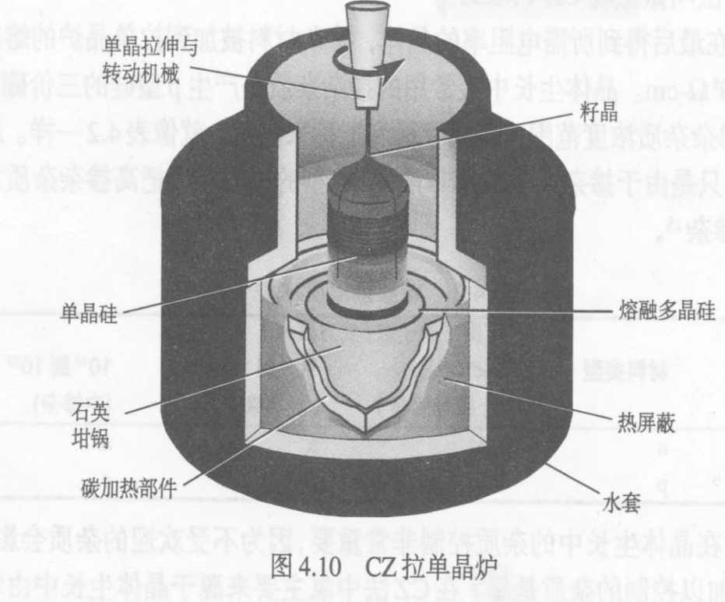
- 画出区熔法生长单晶硅锭的示意图，并简述其工艺过程。（15分）
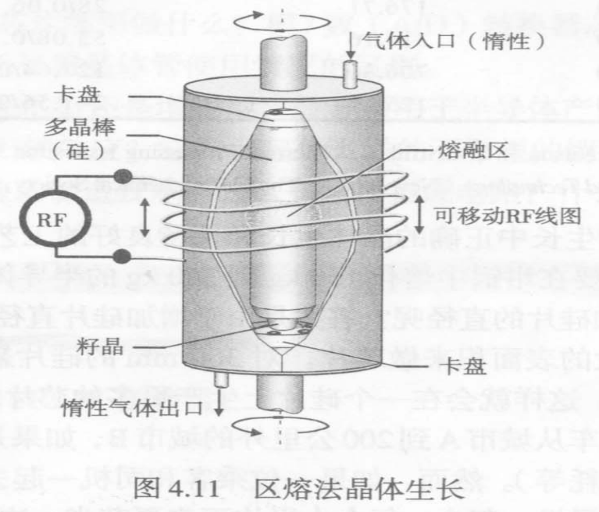

氧化
- 对下图所示的工艺进行描述，并写出工艺的主要步骤。（15分）
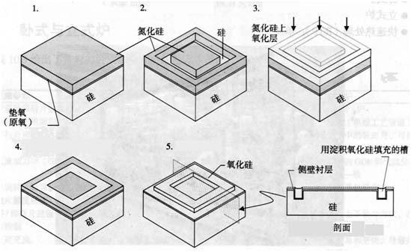
描述：图示工艺：选择性氧化的浅槽隔离（STI）技术。（用于亚0.25微米工艺）
STI技术中的主要绝缘材料是淀积氧化物。选择性氧化利用掩膜来完成，通常是氮化硅，只要氮化硅膜足够厚，覆盖了氮化硅的硅表面就不会氧化。掩膜经过淀积、图形化、刻蚀后形成槽。
在掩膜图形曝露的区域，热氧化150~200埃厚的氧化物后，才能进行沟槽填充。这种热生长的氧化物使硅表面钝化，并且可以使浅槽填充的淀积氧化物和硅相互隔离，它还能作为有效的阻挡层，避免器件中的侧墙漏电流产生。
步骤：1氮化硅淀积
2氮化硅掩蔽与刻蚀
3侧墙氧化与沟槽填充
4氧化硅的平坦化(CMP)
5氮化硅去除。 浅槽隔离(STI)的剖面

- 识别下图所示工艺，写出每个步骤名称并进行描述，对其特有现象进行描述。（15分）
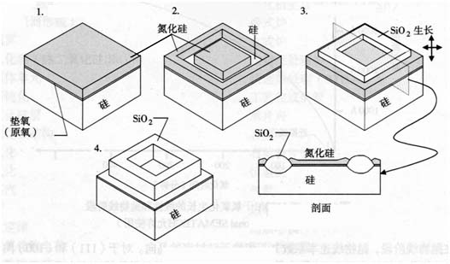
答：一 ）此为选择性氧化的局部氧化LOCOS （0.25微米以上的工艺 ）
二 ）步骤名称及描述：
1 氮化硅淀积。
2 氮化硅掩蔽与刻蚀
3 硅的局部氧化 LOCOS场氧化层的剖面
4 氮化硅去除
用淀积氮化物膜作为氧化阻挡层，因为淀积在硅上的氮化物不能被氧化，所以刻蚀后的区域可用来选择性氧化生长。热氧化后，氮化物和任何掩膜下的氧化物都将被除去，露出赤裸的硅表面，为形成器件作准备。
三）特有现象描述：当氧扩散穿越已生长的氧化物时，它是在各个方向上扩散的（各向同性）。
一些氧原子纵向扩散进入硅，另一些氧原子横向扩散。这意味着在氮化物掩膜下有着轻微的侧面氧化生长。由于氧化层比消耗的硅更厚，所以在氮化物掩膜下的氧化生长将抬高氮化物的边缘，我们称为“鸟嘴效应”

淀积
- 详细描述CVD过程中的气缺现象，并写出减轻气缺现象的解决方案。（15分）

- 对CMOS工艺中的自对准技术进行描述，并写出主要工艺步骤。（15分）
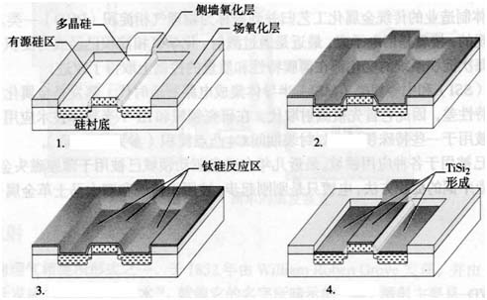

金属化
- 按照下图列出双大马士革金属化过程的10个步骤，并对每个步骤作简短描述。（15分）
- 比较下面两图中区别，阐述其中的工艺现象。（15分）
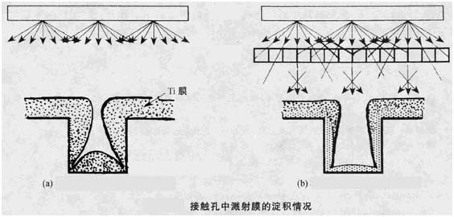

平坦化
- 按照下图解释平坦化术语。（15分）
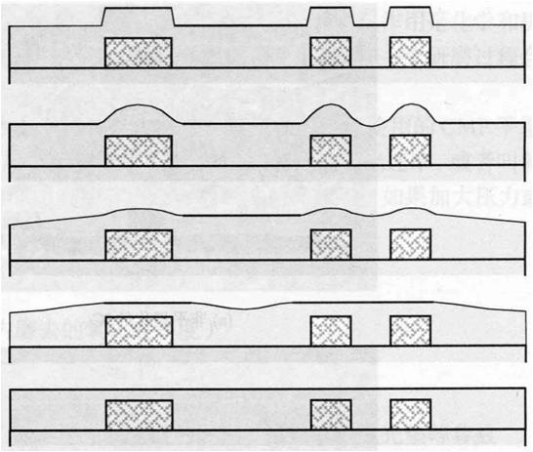

- 按照下图，解释化学机械平坦化工艺。（15分）
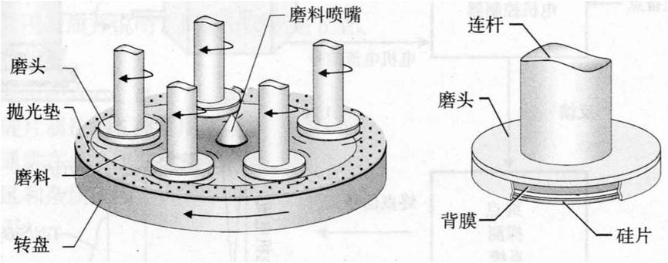
CMP是一种表面全局平坦化的技术，它通过硅片和一个抛光头之间的相对运动来平坦化硅片表面，在硅片和抛光头之间有磨料，并同时施加压力。CMP设备——抛光机

光刻
- 试对CMOS工艺中反相器的8块投影掩膜版的作用分别作出解释。（15分）
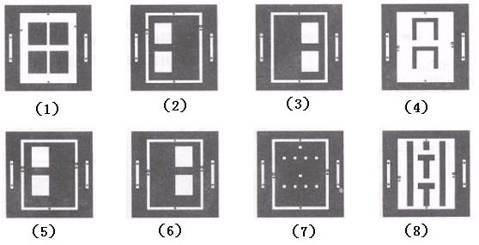

- 识别下图所示工艺，写出每个步骤名称并进行描述。（15分）
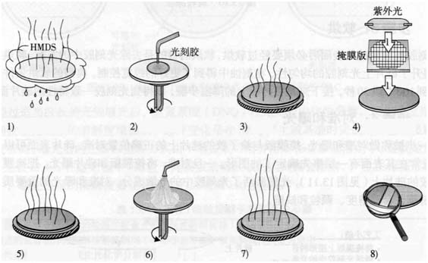
答：1 气相成底膜：清洗、脱水，脱水烘焙后立即用HMDS进行成膜处理，起到粘附促进剂的作用。
2 采用旋转涂胶的方法涂上液相光刻胶材料。
3 软烘：其目的是除去光刻胶中的溶剂。
4 对准和曝光：掩模板与涂了胶的硅片上的正确位置对准。然后将掩模板和硅片曝光。
5 曝光后烘焙：深紫外（DUV）光刻胶在100-110℃的热板上进行曝光后烘焙。
6 显影：是在硅片表面光刻胶中产生图形的关键步骤。
7 坚模烘焙：要求会发掉存留的光刻胶溶剂，提高光刻胶对硅片表面的粘附性。
8 显影后检查：目的是找出光刻胶有质量问题的硅片，描述光刻胶工艺性能以满足规范要求。

刻蚀
- 等离子体干法刻蚀系统的主要部件有哪性？试举出三种主要类型，并对圆筒式等离子体刻蚀机作出介绍。（15分）
答：一个等离子体干法刻蚀系统的基本部件包括：（1）发生刻蚀反应的反应腔；（2）产生等离子体的射频电源；（3）气体流量控制系统；（4）去除刻蚀生成物和气体的真空系统。
- 圆桶式反应器是圆柱形的，在0.1~1托压力下具有几乎完全相同的化学各向同性刻蚀。硅片垂直、小间距地装在一个石英舟上。射频功率加在圆柱两边的电极上。通常有一个打孔的金属圆柱形刻蚀隧道，它把等离子体限制在刻蚀隧道和腔壁之间的外部区域。硅片与电场平行放置使物理刻蚀最小。等离子体中的刻蚀基扩散到刻蚀隧道内，而等离子体中的带能离子和电子没有进入这一区域。
- 这种刻蚀是具有各向同性和高选择比的纯化学过程。因为在硅片表面没有物理的轰击，因而它具有最小的等离子体诱导损伤。圆桶式等离子体反应器主要用于硅片表面的去胶。氧是去胶的主要刻蚀机。

- 在半导体生产中，干法刻蚀是最主要的用来去除表面材料的刻蚀方法 。试解释其刻蚀机理。（15分）

扩散
- 阐述硅片中固态杂质的扩散原理和步骤，并分别进行描述。（15分）

- 在硅片制备过程中，完成扩散过程需要几个步骤，并进行描述。（15分）

离子注入
- 对下图中的设备进行介绍，并对其所属的工艺进行描述。（15分）
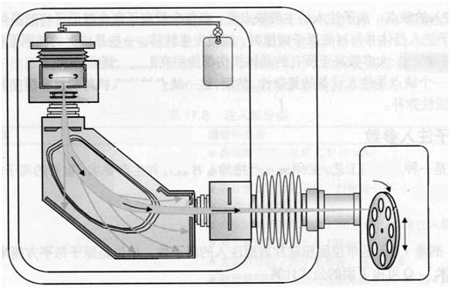
- 离子注入工艺在离子注入机内进行，它是半导体工艺中最复杂的设备之一。离子注入机包含离子源部分，它能从原材料中产生带正电荷的杂质离子。离子被吸出，然后用质量分析仪将它们分开以形成需要掺杂离子的束流。束流中的离子数量与希望引入硅片的杂质浓度有关。离子束在电场中加速，获得很高的速度（107cm/s数量级），使离子有足够的动能注入到硅片的晶格结构中。束流扫描整个硅片，使硅片表面均匀掺杂。注入之后的退火过程将激活晶格结构中的杂质离子。所有注入工艺都是在高真空下进行的。
- 离子注入设备包含以下5 个部分：
  - （1）离子源；（2）引出电极（吸极）和离子分析器；（3）加速管；（4）扫描系统；（5）工艺室
- 离子注入是一种向硅衬底中引入可控制数量的杂质，以改变其电学性能的方法。它是一个物理过程，即不发生化学反应。离子注入在现代硅片制造过程中有广泛应用，其中最主要的用途是掺杂半导体材料。每一次掺杂对杂质的浓度和深度都有特定的要求。离子注入能够重复控制杂质的浓度和深度，因而在几乎所有应用中都优于扩散。它已经成为满足亚0.25μm特征尺寸和大直径硅片制作要求的标准工艺。热扩散的5个问题对先进的电路生成的限制：（1）横向扩散（2）超浅结（3）粗劣的掺杂控制（4）表面污染的阻碍（5）错位的产生。
- 亚0.25μm工艺的注入过程有两个主要目标：
  - （1）向硅片中引入均匀、可控制数量的特定杂质。
  - （2）把杂质放置在希望的深度。

- 离子注入工艺的主要优缺点。（15分）
  - 答：优点：（1）精确控制杂质含量。
  - （2）很好的杂质均匀性。（扫描方法）
  - （3）对杂质穿透深度有很好的控制。（控制能量）
  - （4）产生单一离子束。（质量分离技术）
  - （5）低温工艺。（中等温度小于125℃，允许使用不同的光刻掩膜，包括光刻胶）
  - （6）注入的离子能穿过薄膜。
  - （7）无固溶度极限。
  - 缺点：（1）高能杂质离子轰击硅原子将对晶体结构产生损伤。当高能离子进入晶体并与衬底原子碰撞时，能量发生转移，一些晶格上的硅原子被取代，这个反应被称为辐射损伤。大多数甚至所有的的晶体损伤都能用高温退火进行修复。
  - （2）注入设备的复杂性。然而这一缺点被离子注入机对剂量和深度的控制能力及整体工艺的灵活性弥补

工艺集成
- 试画出CMOS反相器的剖面图，并列出在硅片上制作一个CMOS反相器所需的基本步骤。（15分）

- 依照下图，对硅片制造厂的六个分区分别做一个简短的描述，要求写出分区的主要功能、主要设备以及显著特点。（15分）
- 扩散区。扩散区一般认为是进行高温工艺及薄膜淀积的区域。
主要设备：高温扩散炉：1200℃，能完成氧化、扩散、淀积、退火以及合金等多种工艺流程。湿法清洗设备 。
- 光刻。把临时电路结构复制到以后要进行刻蚀和离子注入的硅片上。
主要设备：涂胶/显影设备，步进光刻机。
- 刻蚀。用化学或物理方法有选择地从硅片表面去除不需要材料，在硅片上没有光刻胶保护的地方留下永久的图形。
主要设备：等离子体刻蚀机，等离子去胶机，湿法清洗设备 。
- 离子注入。主要功能是掺杂。
主要设备：离子注入机、等离子去胶机、湿法清洗设备 。
- 薄膜生长。介质层和金属层的淀积。
主要设备：CVD工具、PVD工具、SOG（spin-on-glass）系统、RTP系统、湿法清洗设备 。

- 抛光。化学机械平坦化是一种表面全局平坦化技术，通过化学反应和机械磨擦去除硅片表面层，以使硅片表面平坦利于后续工艺的展开。
主要设备：抛光机，刷片机（wafer scrubber），清洗装置，测量装置 。

